Управление образования администрации муниципального образования городского округа "Усинск"
(Управление образования АМО ГО «Усинск»)
«Усинск» кар кытшын муниципальнöй юкöнлöн администрацияса йöзöс велöдöмöн веськöдланiн
(«Усинск» ККМ ЮА йöзöс велöдан веськöдланін)

Муниципальное бюджетное дошкольное образовательное учреждение

«Детский сад общеразвивающего вида № 8» г. Усинска
(МБДОУ «ДС ОВ № 8» г. Усинска)
«Челядьöс сöвмöдан 8 №-а видзанін»» школаöдз велöдан Усинск карса
муниципальнöй сьöмкуд учреждение
(«ЧС 8 №-а В» ШВ Усинск карса МСУ)

Педагогический проект
«Теремок профессий».
(средняя группа)

Абидова А.К.,
Матвиец Е.В.
воспитатели МБДОУ «ДС ОВ №8» г.Усинска
169711, Республика Коми,
г. Усинск, ул. 60 лет Октября, д.34

г.Усинск
2022 год
1. Ведение.
1.1. Актуальность проекта.
1.2. Педагогическая целесообразность и новизна проекта
1.3. Идея проекта
1.4. Цель проекта
1.5. Задачи проекта
1.6. Ресурсное обеспечение проекта
1.7. Ожидаемый результат
2. Этапы реализации проекта
2.1. Первый этап: информационно-аналитический, организационный
2.2. Второй этап: основной, познавательно- творческий
2.3.Третий этап: итоговый
3. Заключение
4. Список использованной литературы
5. Фотоальбом
6.Приложения
3

Введение

Актуальность проекта.
Все профессии прекрасны,
Все профессии важны.
Знаем мы, что наши дети
Будут городу нужны.
В дошкольном возрасте ребёнок впервые начинает испытывать
потребность в самостоятельной деятельности, он старается проявить себя
субъектом своих желаний и интересов. Воспитание этой потребности – одна
из центральных задач трудового воспитания детей. Одним из путей
формирования у ребенка стремления к трудовой деятельности является
ознакомление с трудом взрослых. Для того чтобы воспитать у детей
уважительное отношение к труду, важно обогащать их моральные
представления о разных видах профессий взрослых, о роли труда в жизни
людей, о результатах труда, о мотивах, которые движут людьми в труде.
Труд способствует развитию способностей ребёнка. Трудовое
воспитание обогащает жизнь дошкольников новыми впечатлениями, новыми
поводами для игр, новыми мотивами художественного творчества, новыми
гранями в отношениях с людьми.
Раннее знакомство с различными видами человеческой деятельности
(детская профориентация) имеет большое значение в социализации личности.
Такие знания обеспечивают понимание задач общества и каждого человека,
помогают регулировать поступки детей, перестраивать их мотивы и
отношение к собственному труду, труду взрослых, предметам, созданных
людьми.
Ранняя профориентация позволяет повысить интерес у ребёнка к своим
психологическим качествам и их развитию. У ребенка формируется
эмоциональное отношение к профессиональному миру, ему предоставляется
возможность использовать свои силы в доступных видах деятельности.

4

Особенности работы по ознакомлению детей с трудом взрослых, в
соответствии с современными образовательными программами являются
центральным звеном знаний о социальной действительности, о трудовой
деятельности людей.
Выбор профессии – ответственное дело, и от того, насколько правильно
он сделан, зависит многое в жизни человека. Поэтому важно уже с младшего
дошкольного возраста обращать внимание детей на то, что делают взрослые:
родители, воспитатели, сотрудники детского сада и т. д. Целенаправленное
знакомство дошкольников с разными профессиями взрослых людей
закладывает основу выбора профессии из многочисленной сферы трудовой
деятельности родителей и окружающих людей. Как же научить детей выбрать
профессию по душе, чтобы в дальнейшем он смог стать мастером своего дела?
Таким образом, раннее трудовое воспитание и профориентация является
одной из ступенек на пути к успешности во взрослой жизни.
Цель: ознакомление детей с различными профессиями взрослых,
формирование у старших дошкольников трудовых навыков, обеспечение
начальных профориентационных представлений с помощью дидактических и
методических пособий. Воспитание уважения к труду представителей разных
профессий.
Задачи:

Паспорт проекта
Вид проекта: информационно- практико -ориентированный
Сроки реализации проекта: среднесрочный (25.01.2022– 25.02.2022).
Участники проекта: воспитатели группы, дети, родители детей.
1. Ведение
Среди воспитательно-образовательных задач, выдвигаемых обществом, вопросы трудового воспитания детей всегда стоят на первом месте. Дошкольный возраст наиболее благоприятен для педагогического воздействия.Раннее знакомство с различными видами человеческой деятельности (детская профориентация) имеет большое значение в социализации личности. Такие знания обеспечивают понимание задач общества и каждого человека, помогают регулировать поступки детей, перестраивать их мотивы и отношение к собственному труду, труду взрослых, предметам, созданных людьми. Трудовое воспитание и профориентация является одной из ступенек на пути к успешности во взрослой жизни.

1.1 Актуальность проекта
Согласно Приказа Минобрнауки России от 17.10.2013 г. № 1155 «Об утверждении федерального государственного образовательного стандарта дошкольного образования» проблематика профориентации дошкольников присутствует в рамках направления «Социально-коммуникативное развитие» и целевого ориентира дошкольного образования, где определено формирование позитивных установок к различным видам труда и творчества. Ребенку необходимо знать, где и кем работают его родители, люди каких профессий работают в той или иной сфере. Основываясь на анализе ряда работ отечественных психологов (А.В.Запорожец, Л.С. Выготский, Н.Е. Веракса, Т.А. и др.), раскрывающих закономерности и факторы психического развития детей дошкольного возраста и педагогов (Т.А. Плотникова, Т.В. Пасечникова, Р.С. Буре, Г.Н. Година и др.) раскрывающих особенности ранней профориентации в дошкольной образовательной организации, мы видим целесообразность внедрения предложенной модели ранней профориентационной работы в практику работы детского сада. Результаты исследований разных авторов показывают, что первичная актуализация профессионального выбора нередко происходит в дошкольном возрасте. Разумеется, в большинстве случаев дети впоследствии меняют этот свой первый выбор. Работа по профориентиации дошкольников актуальна и важна в социально-коммуникативном развитии ребенка.

1.2. Педагогическая целесообразность и новизна проекта состоит в построении системы работы, направленной на раннюю профориентацию дошкольников, формированию у дошкольников первичного представления о мире профессий людей различных сфер, изучение их средствами игрового оборудования, а также виртуальных и реальных знакомств с людьми разных профессий. Проект призван формировать познавательные мотивы дошкольников, дать возможность испытать себя в приближённой к реальности игровой ситуации. Реализация данной системы позволит создать единое образовательное пространство в детском саду.

1.3. Идея проекта – поддержать инициативу в области профориентации детей начиная с дошкольного образовательного учреждения, создание траекторий для дальнейшей работы по расширению кругозора детей в мире разнообразных профессий.

1.4. Цель проекта – заложить основу ранней профориентации детей 4 лет посредством знакомства с профессиями взрослых на основе проектной деятельности.

1.5. Задачи проекта
Для детей:
- формировать у детей обобщенные представления о структуре трудового процесса;
- расширять знания детей о труде людей разных профессий;
- формировать представления детей о значимости всех профессий;
- формировать нравственные качества, воспитание уважения к людям труда, их деятельности и результатам;
- развивать познавательную и творческую активность дошкольников в процессе вхождения в мир профессий;
- прививать интерес к литературным произведениям о людях разных профессий и умение отражать знания о профессиях в игровой и продуктивной деятельности;
- воспитывать навыки сотрудничества в процессе совместной деятельности детей и педагогов.
Для педагогов:
- организовать в образовательном пространстве ДОУ, в условиях реализации ФГОС ДО, предметную игровую среду, адекватную возрастным особенностям и современным требованиям;
- создать и апробировать виртуальные дидактические пособия (виртуальные экскурсии, видеоролики, презентации, игры) ;
- разработать совместную работу с родителями по расширению знаний детей о разных профессиях;
Для родителей:
- побуждать к активному участию в жизни дошкольного учреждения;
- способствовать зарождению профессионально ориентированных интересов и склонностей у детей под влиянием личного примера;
- способствовать заинтересованности родителей в профориентации детей с дошкольного возраста.

1.6. Ресурсное обеспечение проекта
Групповые помещения условно делятся на зоны или центры активности. Центр познания. В этом центре расположены дидактические игры на развитие речи, развивающие и логические игры, дидактический материал по знакомству детей с профессиями.
Центры сюжетно-ролевых игр. Атрибуты к сюжетно - ролевым играм «Поликлиника», «Семья», «Салон красоты», «Магазин» «Пожарная», «Полицейски»и т.д. подбираются, чтобы создать условия для реализации интересов детей в разных видах игр. Эстетичность и изысканность оформления, современность материалов вызывают у дошкольников желание играть. Подобранный игровой материал позволяет комбинировать различные сюжеты, создавать новые игровые образы.
Литературный центр. Расположен на специально изготовленных полках, где дети без труда могут взять понравившуюся книгу. Набор книг постоянно меняется, обеспечивает литературное развитие дошкольников. Имеется достаточное количество предметных картинок, книг, иллюстраций по теме «Профессии»
Центр «Мир на дорогах», «Спасательная служба». Оснащен необходимыми атрибутами к сюжетно-ролевыми играми. В уголке расположены всевозможные игрушки, транспортные средства, светофор, дорожные знаки. Центр «Строительства. Строительный центр занимает много пространства, достаточно мобилен. Содержит: конструкторы различного вида, кубики, крупный и мелкий строительный материал. Для обыгрывания построек имеются мелкие игрушки. Приобретены наборы для конструирования «Лего - городская история», которые используются при реализации педагогических проектов.

1.7. Ожидаемый результат.
При условии реализации данного проекта:
- повысится познавательная активность и мотивация, любознательность, воображение, творческая активность;
- повысится заинтересованность детей в получении первоначальных знаний о профессиях;
- у родителей появится интерес к ранней профориентации детей;
- в процессе реализации проекта «Теремок профессий» будет сформирована в группе методическая, информационная, интерактивная, материальная базы для дальнейшей профориентации детей в старшем дошкольном возрасте.

2. Этапы реализации проекта
2.1 Подготовительный этап:
Предварительная, подготовительная работа:
- определение целей и задач проекта;
- сбор методического материала, формирование развивающей предметно- пространственной среды;
- тестирующие беседы с детьми для анализа знаний о профессиях;
- оформление в группе уголка с книгами, раскрасками, дидактическими играми, иллюстрациями, картинами с изображением профессий;
- беседы и консультации с родителями для активизации их в мероприятиях, проводимых в детском саду при реализации проекта;
- беседы с детьми дома о своей профессии, о людях разных профессий;
- изготовление атрибутики к сюжетно-ролевым играм;
- Поиск, приготовление методического материала, создание картотек игр, загадок, стихов.

2.2. Второй этап: основной, познавательно- творческий
Реализация мероприятий в соответствии с планированием на месяц:
- экскурсии по детскому саду (кабинет заведующей, прачечная, кухня, кабинет медицинского работника,), в аптеку, в магазин;
- «Встреча с инструктором по вождению» (родитель);
- виртуальная экскурсия в мир различных профессий посредством обучающих видеороликов из интернета;
- беседы о профессиях родителей и сотрудников детского
сада, «Службы«01», «02», «03» всегда на страже» (пожарный, полицейский, мед. работники),«Какие бывают магазины» (продавец, торговый представитель),«Кто построил новый дом? » (строители), «Как поступает в дом электричество» (работник электросетей), «Путешествие открытки» (работники почты), «Кем ты будешь, когда вырастешь».
- Чтение художественной литературы:
Маяковский «Кем быть? ».
М. Познанская «Пойдем на работу»,
Д. Родари «Чем пахнут ремесла», «Какого цвета ремесла».
С. Маршак «Откуда стол пришел» «Пожарник».
Л.Толстой «Пожарные собаки».
С. Маршак «Дядя Степа- милиционер».
К.Чуковский «Айболит».
А. Барто «Мы с Тамарой санитары».
А.Калинина «Как ребята переходили улицу».
Б.Житков «Железная дорога».
М. Коршунов «Едет, спешит мальчик».
Н. Найденова «Ольга Павловна».
А.Платонов «Еще мама».
С. Баруздин «Кто построил новый дом».
С. Маршак «Почта».
- Включить в режимные моменты считалки, загадки, чистоговорки, стихи по теме проекта из картотек.
- Дидактические, словесные игры:
«Подскажи словечко», «Угадай кто это», «Магазин игрушек», «Кто больше расскажет о профессии», «Писатель», «Угадайте, что я делаю», «Что сначала, что потом», «Где можно это купить», «Назови профессию», «Что кому», «Угадай профессию», «Кому без них не обойтись», «Профессии людей», «Кто, что делает? », «Кому что надо», «Петрушка идет трудиться», «Названия профессий от А до Я», «Что случилось, если бы не работал … », «Что делают этим предметом», «Что расскажет предмет».
- Настольные игры:
«Все профессии важны», «Профессии», «Кому нужны инструменты» «Наша улица», «Кем быть».
- Подвижные игры из картотеки по теме проекта.
- Организация сюжетно-ролевых игр:
«Пожарные»,«Военные»,«Поликлиника»,«Больница»,«Скорая помощь»,«Регулировщик» ,«Почта», «Магазин», «Супермаркет», «Кафе», «Школа», «Театр», «Мастерская».
- Изобразительная деятельность и художественное творчество:
Рисование представителей профессий: «Кем я хочу стать».
Аппликация «Добрый доктор Айболит».

2.3. Третий этап –итоговый.
- Изготовление фотоальбома «Профессии наших родителей».
- Изготовление альбома «Кто работает в детском саду».
НОД по познавательному развитию «Профессий много есть на свете, это знают даже дети».
- Рисование «Моя будущая профессия». Рассказывание по нарисованному.

3.Заключение
В ходе реализации проекта дети учатся быть инициативными в выборе интересующего их вида деятельности, получают представления о мире профессий, осознают ценностное отношение к труду взрослых, проявляют самостоятельность, активность и творчество, что поможет их дальнейшей социализации: успешному обучению в школе, а в будущем стать профессионалами своего дела, гражданами и патриотами своей малой Родины и страны. В рамках преемственности по профориентации детский сад является первоначальным звеном в единой непрерывной системе образования. Дошкольное учреждение – первая ступень в формировании базовых знаний о профессиях. В детском саду дети знакомятся с многообразием и широким выбором профессий.Таким образом, формирование представлений дошкольников о труде взрослых– это необходимое направление деятельности дошкольной образовательной организации. Знакомство детей с миром профессий будет продолжаться на протяжении всего периода посещения детьми детского сада, так как это актуально, востребовано, и самое главное интересно детям.

4.Список используемой литературы
1. Буре Р. С. Дошкольник и труд. Теория и методика трудового воспитания. – М.: МозаикаСинтез, 2011. – 136 с.
2. Гусева Т. Кем быть? // Поѐм, танцуем и рисуем. – 2009. – №6. – С. 73-82.
3. Загадки о профессиях.URL: http://www.prozagadki.ru/ drugie-zagadki/zagadki-o-professijakh/
4. Картотека пальчиковой гимнастики по лексическим темам. Социальная сеть работников образования «Наша сеть». URL: http://nsportal.ru/detskii-sad/logopediya/kartoteka-palchikovoigimnastiki-po-leksicheskim-temam
5. Климов Е. А. Психология профессионального самоопределения: Учеб. пособие для студ. высш. учеб. заведений. – М.: Академия, 2010. – 304 с.
6. Кондрашов В. П. Введение дошкольников в мир профессий: Учебно-методическое пособие. – Балашов: Издательство «Николаев», 2004. – 52 с.
7. Кузнецова С. Конкурс парикмахеров // Поѐм, танцуем и рисуем. – 2009. – №6. – С. 20-24.
8. Поговорки народов мира. Труд. Мастерство. Опыт. URL: http://pogovorka.yaxy.ru/team_060.htm
9. Потапова Т. В. Беседы с дошкольниками о профессиях – М.: Сфера, 2005. – 64 с. 13. Современные образовательные программы для дошкольных учреждений / под ред. Т.И. Ерофеевой. М.: Акаде-мия, 1999. – 344 с.
10. Чепуштанова О. Кто чем занят?: загадки-обманки // Чем развлечь гостей. – 2009. –№6. С. 5.
11. Шорыгина Т. А. Профессии. Какие они? Книга для воспитателей, гувернеров и родителей. М.: Гном, 2013. – 96 с
12. Шорыгина Т. А. Беседы о профессиях. Метод. Пособие М., 2014 18. Шорыгина Т. А. Трудовые сказки. М.ТЦ Сфера 201
5. Фотоматериалы

Встреча детей с родителем- инструктором по вождению
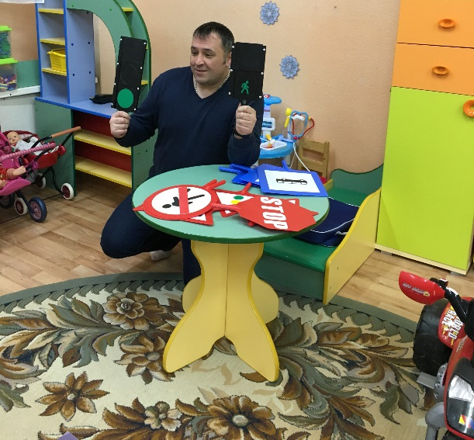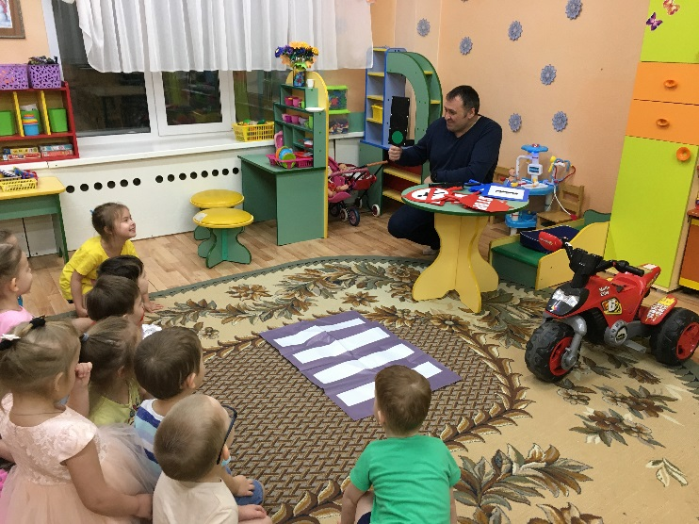

Сюжетно ролевая игра «Больница»
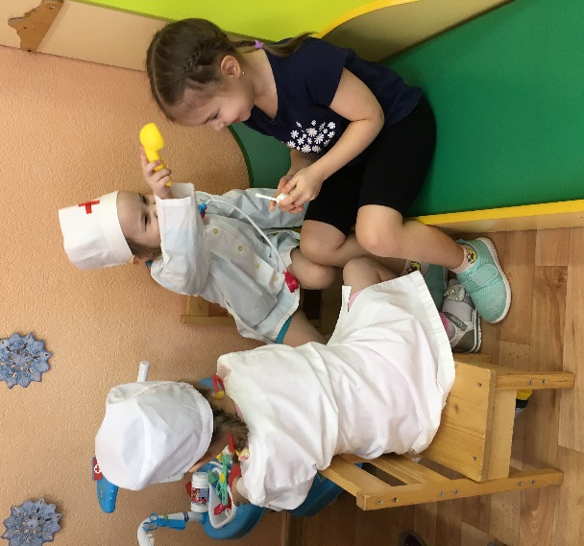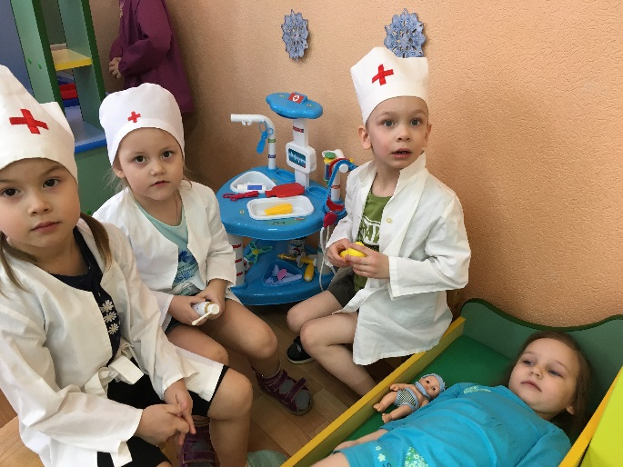

Сюжетно ролевая игра «Кафе»
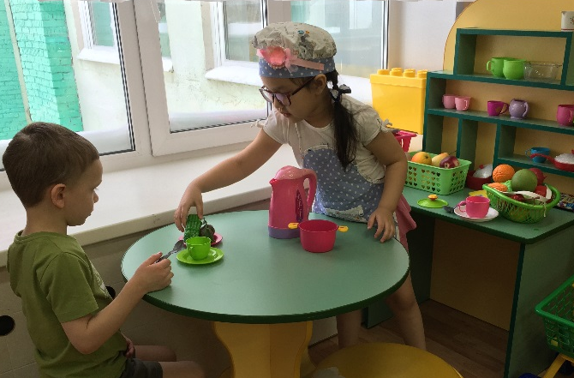

Сюжетно ролевая игра «Строитель»
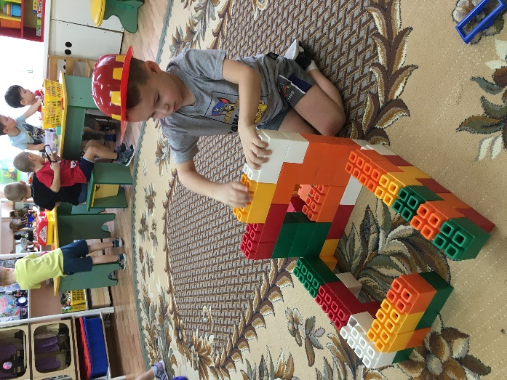
Сюжетно ролевая игра «Мастерская»
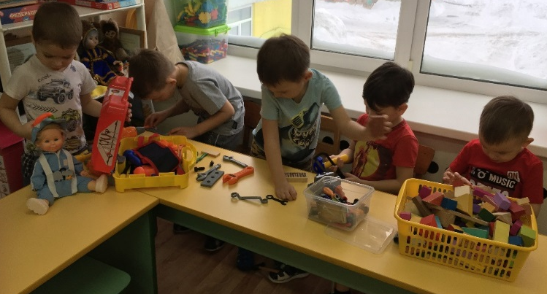
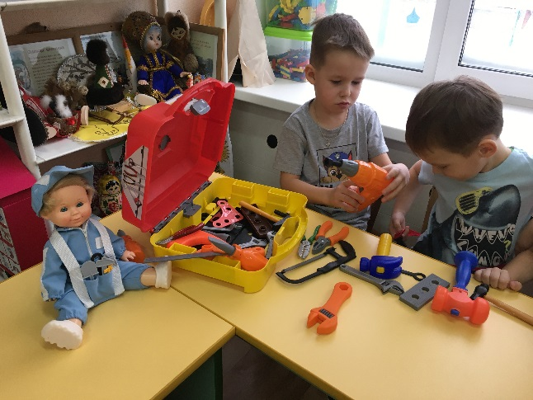
Сюжетно ролевая игра «Магазин»
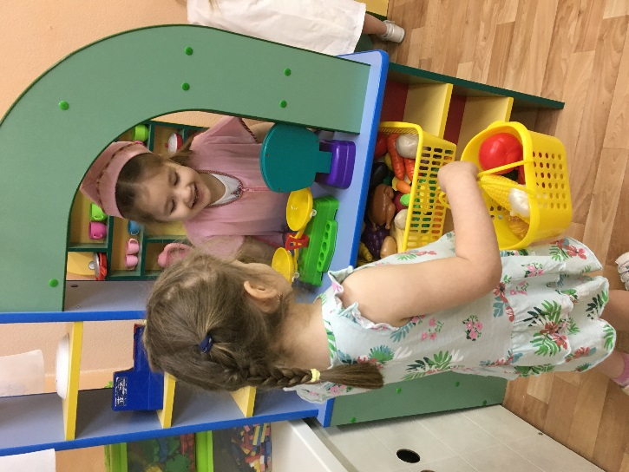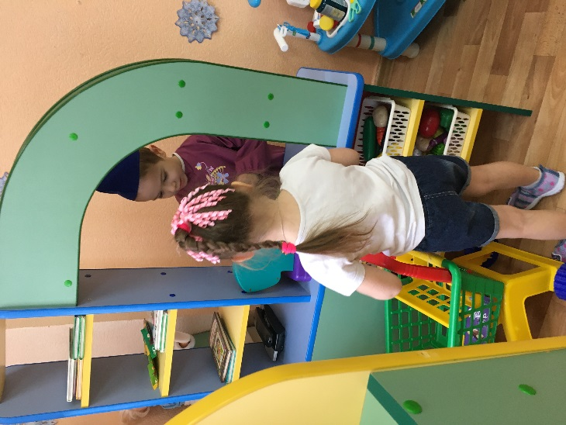

Сюжетно ролевая игра «Парикмахерская»
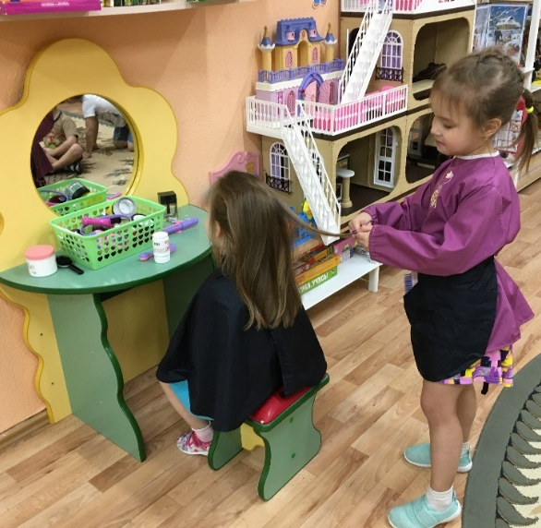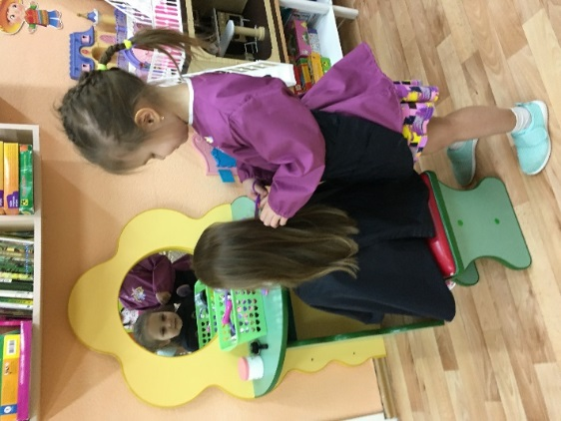

Сюжетно ролевая игра «Пожарники»

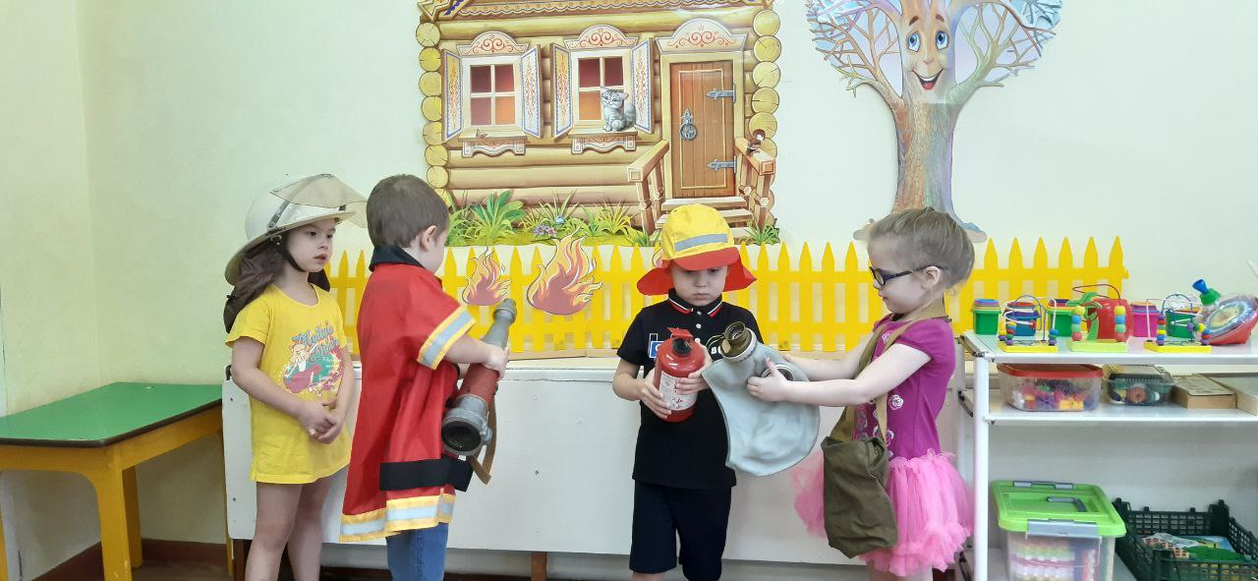
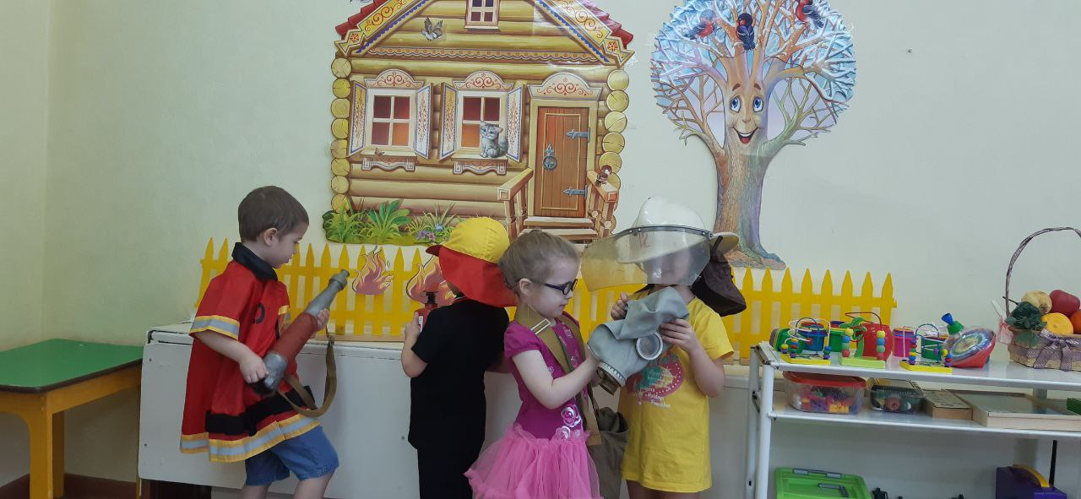

«Есть такая профессия -Родину защищать!»
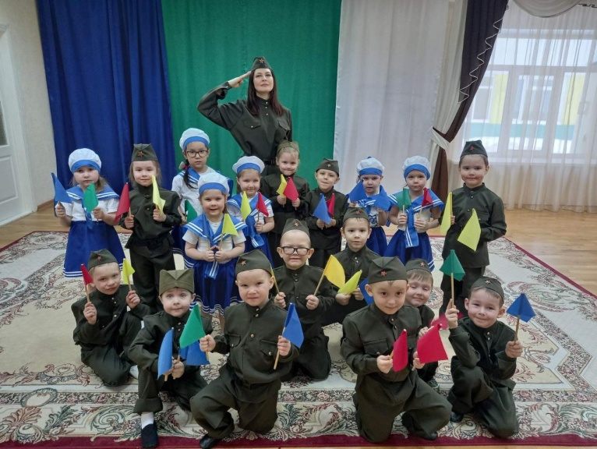

Сюжетно ролевая игра «Бутик»

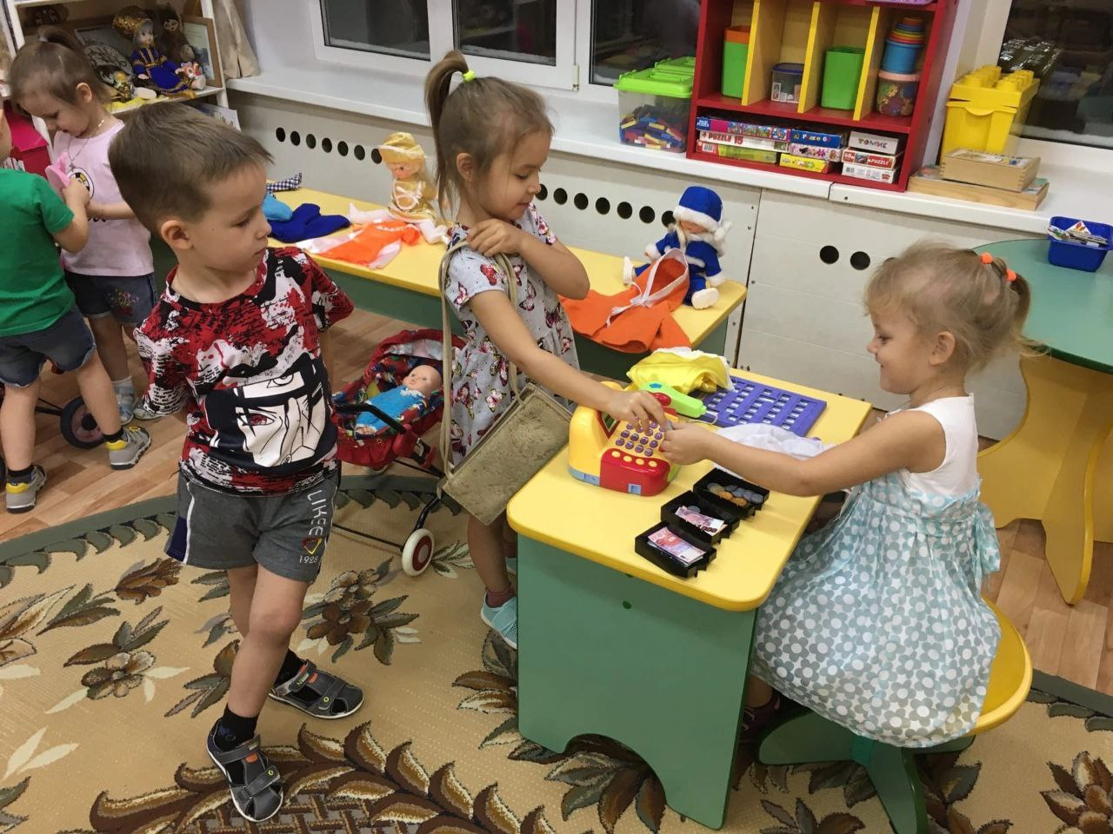

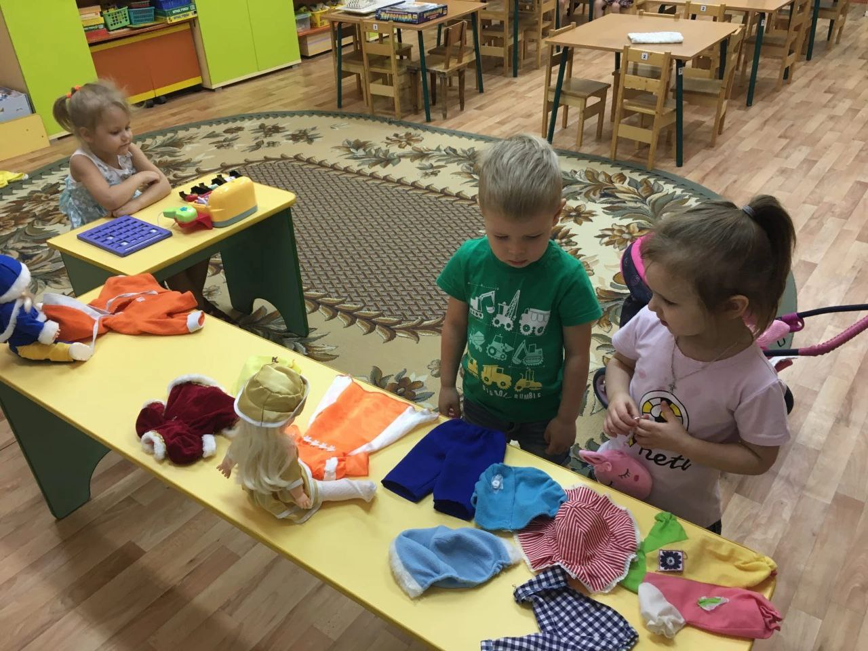

Сюжетно ролевая игра «Поварята»

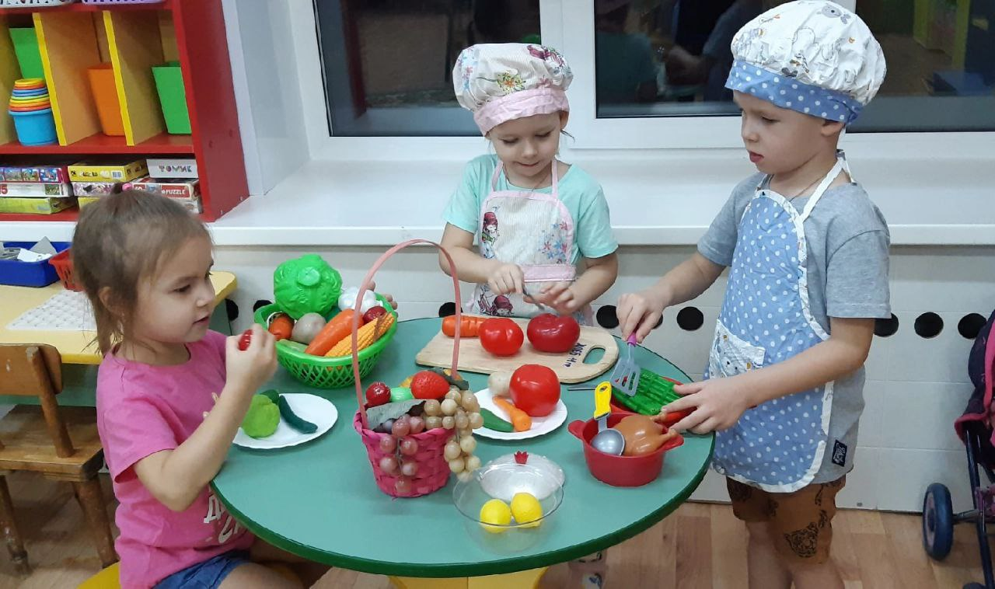
Сюжетно ролевая игра «В театре»

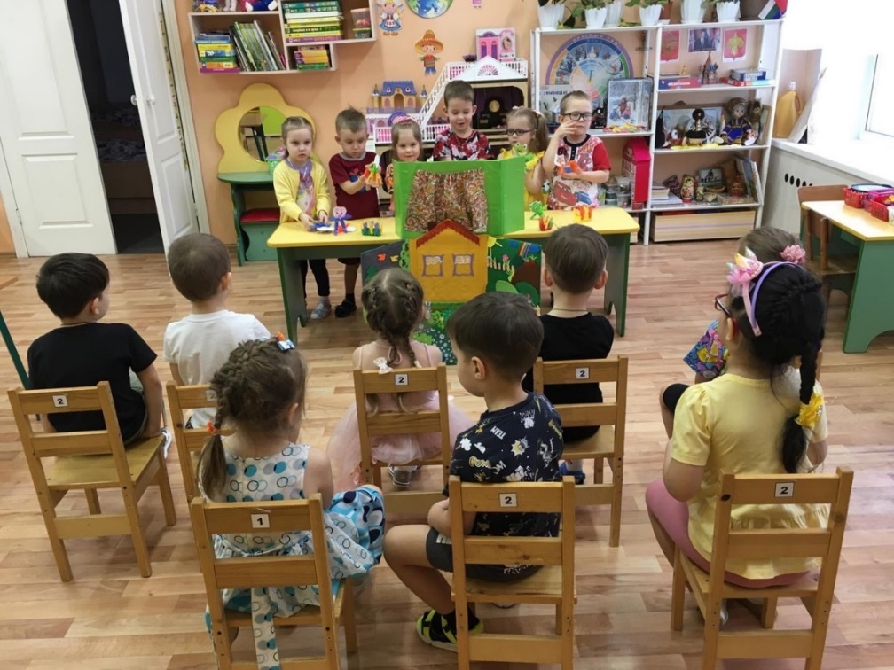

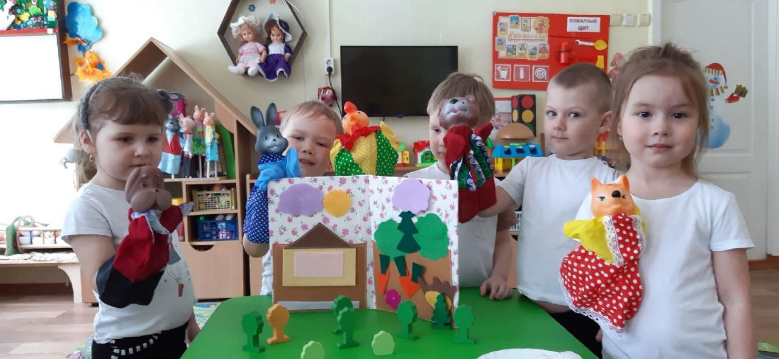

«Полицейский»

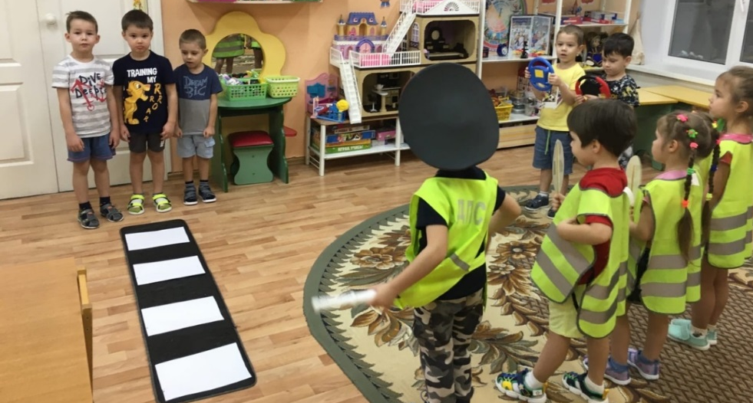
Настольные игры «Профессии»
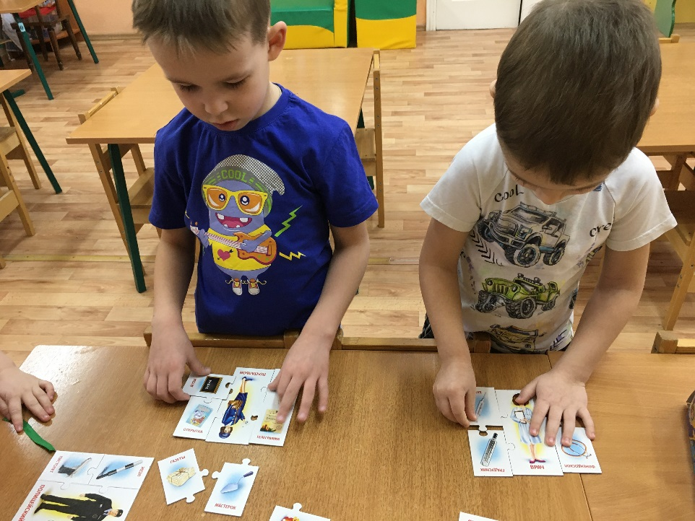

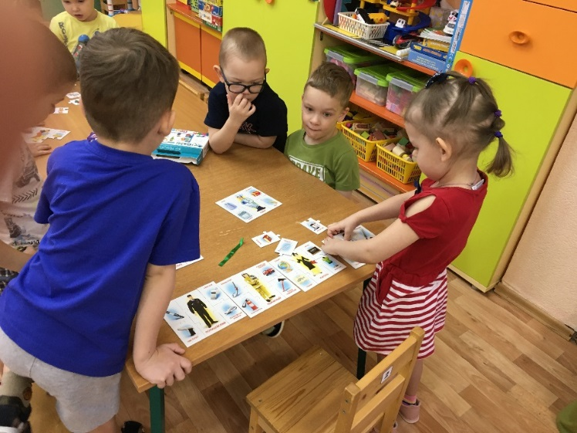

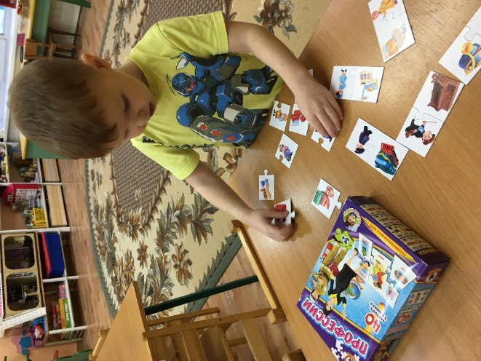

Экскурсия в медицинский кабинет

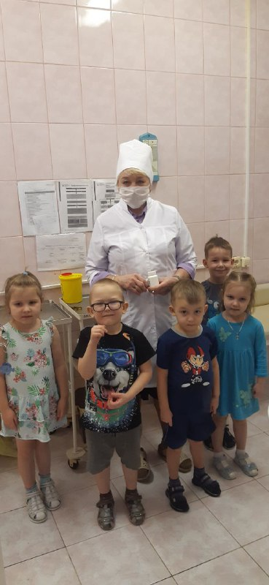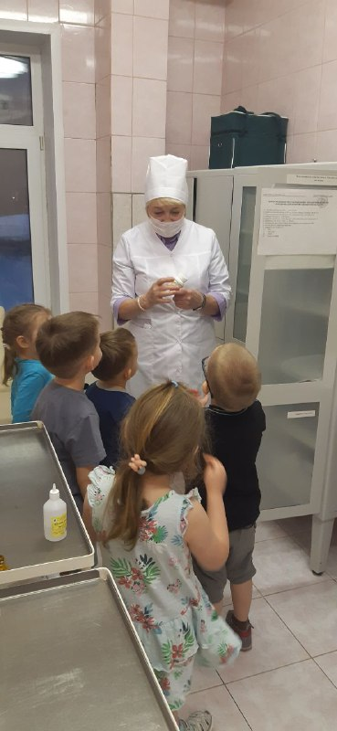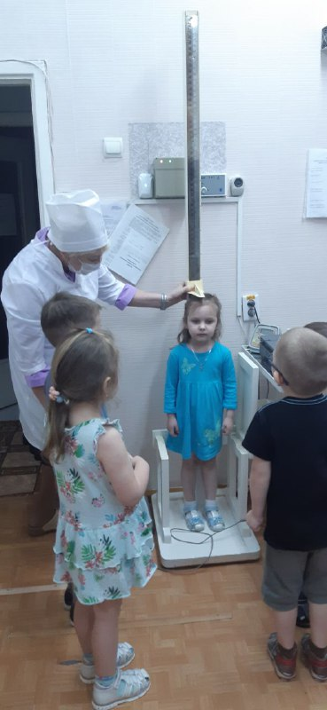

Экскурсия на кухню

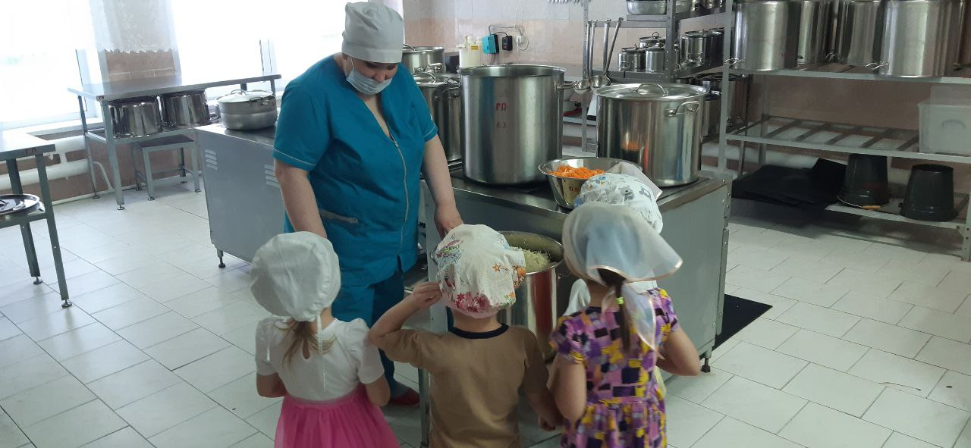
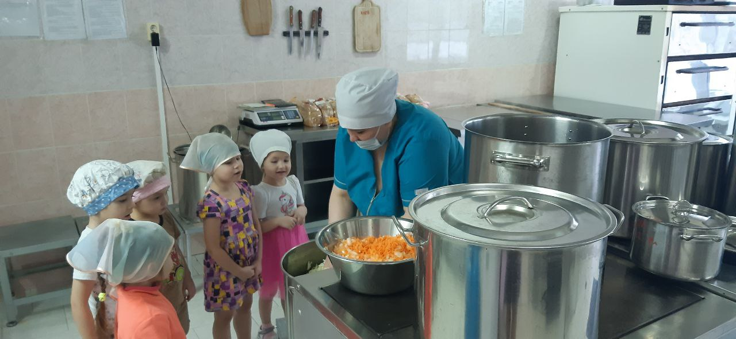

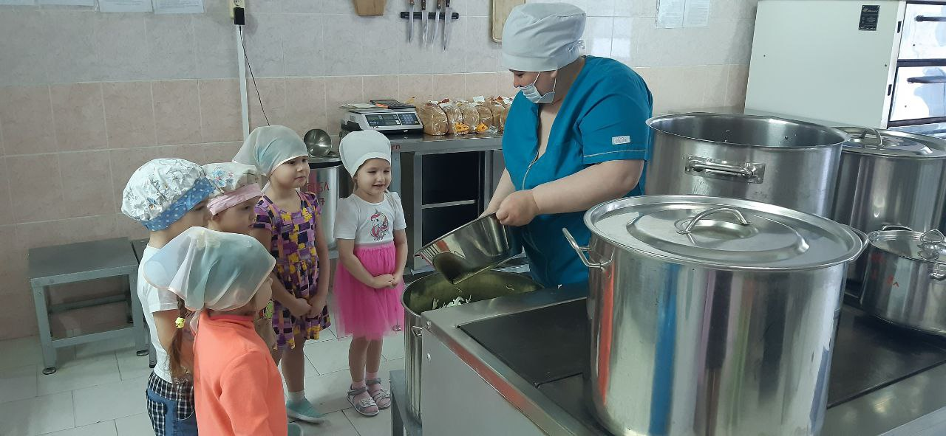

Профессии наших родителей
«Младший воспитатель»
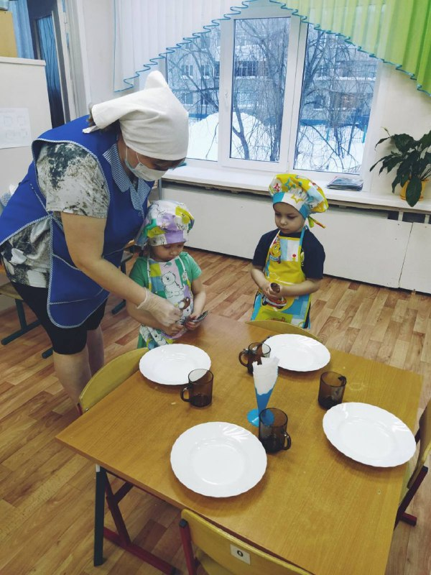

«Воспитатель»
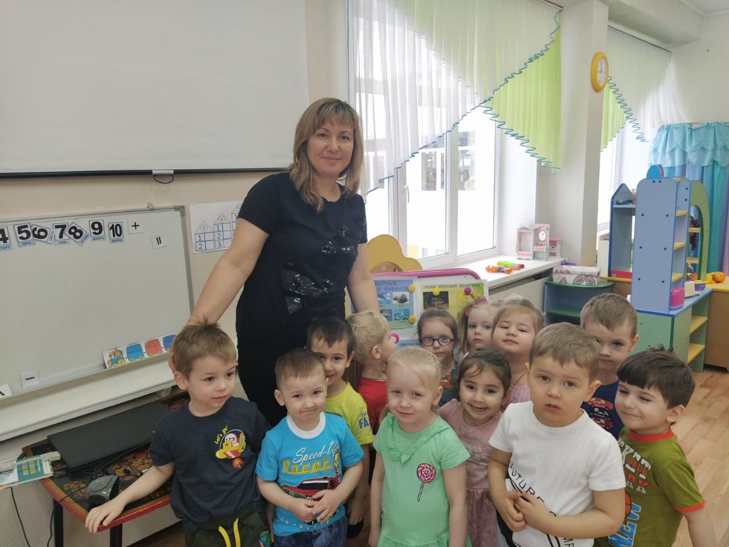

«Учитель»

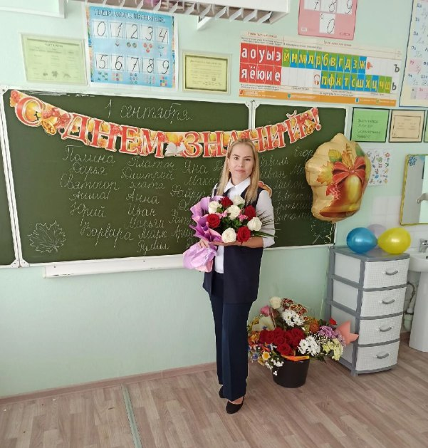

«Повар-кондитер»

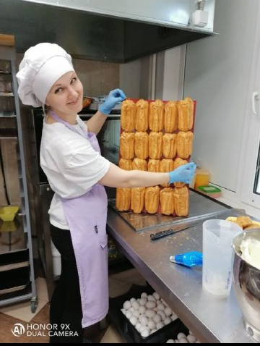

«Бухгалтер»

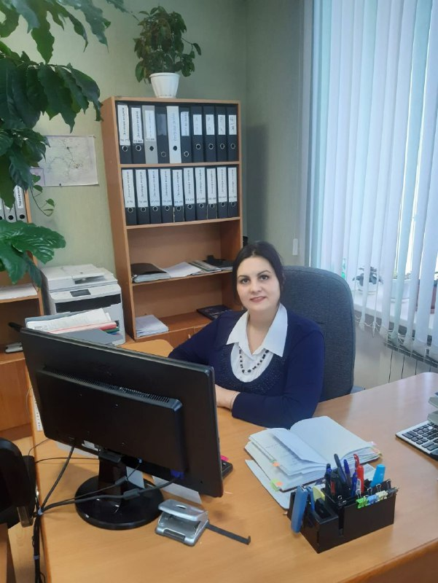

«Экономист»

«Нефтяник»

